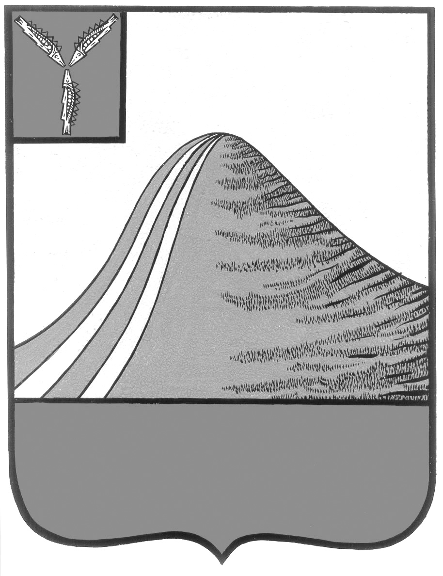
АДМИНИСТРАЦИЯ ЛЫСОГОРСКОГО МУНИЦИПАЛЬНОГО РАЙОНА
САРАТОВСКОЙ ОБЛАСТИ

П О С Т А Н О В Л Е Н И Е

от 25 июня 2015 года № 425
р.п.Лысые Горы

О внесении дополнений в постановление администрации Лысогорского муниципального района от 26 мая 2015 года № 369 «Об утверждении административного регламента администрации Лысогорского муниципального района «Выдача справок о составе семьи жителям частных жилых домов и муниципального жилищного фонда»

В соответствии с Федеральными законами от 06.10.2003г. №131-ФЗ «Об общих принципах организации местного самоуправления в Российской Федерации», от 27.07.2010г. №210-ФЗ «Об организации предоставления государственных и муниципальных услуг», Постановлением Правительства Российской Федерации от 11 ноября 2005 г. N 679 «О порядке разработки и утверждения административных регламентов исполнения государственных функций и административных регламентов предоставления государственных услуг (с изменением от 29 ноября 2007 г.), постановлением Правительства Саратовской области от 19.04.2007г. №173-П "Об утверждении Положения о порядке разработки и утверждения административных регламентов исполнения государственных функций и административных регламентов предоставления государственных услуг" (с изменениями от 17 июля 2007 г.), Уставом Лысогорского муниципального образования Лысогорского муниципального района Саратовской области, в целях реализации на территории Лысогорского муниципального района мероприятий административной реформы по разработке и утверждению административных регламентов исполнения муниципальных функций и административных регламентов предоставления муниципальных услуг, администрация Лысогорского муниципального района
ПОСТАНОВЛЯЕТ:

1. Внести дополнения в постановление администрации Лысогорского муниципального района от 26 мая 2015 года № 369 «Выдача справок о составе семьи жителям частных жилых домов и муниципального жилищного фонда»:
1.1. Раздел «Наименование муниципальной услуги, наименование органов исполнительной власти, обращение в которые необходимо для предоставления муниципальной услуги» дополнить частью 2.3. следующего содержания: «2.3. Заявление о предоставлении муниципальной услуги также может быть подано через многофункциональный центр предоставления государственных и муниципальных услуг при наличии заключенного соглашения о взаимодействии (далее – МФЦ).»;
1.2. Раздел «Результат предоставления муниципальной услуги» дополнить абзацем 2 следующего содержания: «Результат предоставления муниципальной выдается через МФЦ, в случае, если указанный способ получения результата выбран заявителем при подаче заявления на предоставление муниципальной услуги через МФЦ.»;
1.3. Раздел «Показатели доступности и качества муниципальной услуги» дополнить пунктом 5 следующего содержания: «5) возможность подачи заявления о предоставлении муниципальной услуги через МФЦ»;
1.4. Раздел «Органы, которым может быть направлена жалоба (претензия) заявителя в досудебном (внесудебном) порядке» дополнить абзацем 2 следующего содержания: «Жалоба может быть подана заявителем через МФЦ. При поступлении жалобы МФЦ обеспечивает ее передачу в порядке и сроки, которые установлены соглашением о взаимодействии, но не позднее следующего рабочего дня со дня поступления жалобы.».
2. Разместить, настоящее постановление на сайте администрации Лысогорского муниципального района http://adm.lysyegory.ru.
3. Контроль за исполнением настоящего постановления возложить на первого заместителя главы администрации Лысогорского муниципального района Э.А. Куторова.

Глава администрации
муниципального района С.А. Девличаров

